**Como preparar la base de datos Dory en un servidor MySQL utilizando la terminal de windows**

**Objetivo:** Realizar la instalación de la base de datos Dory en un servidor MySQL utilizando la terminal de windows.

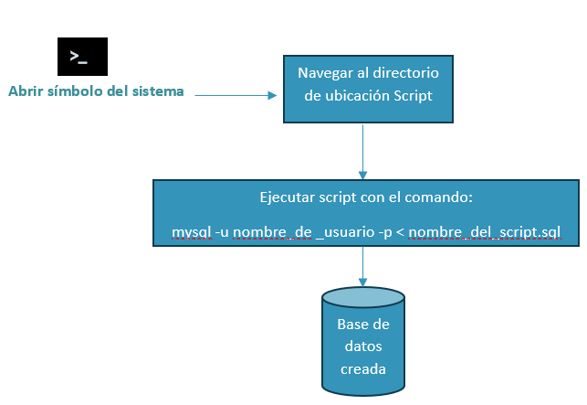

Imagen 01. *Procedimiento 1*

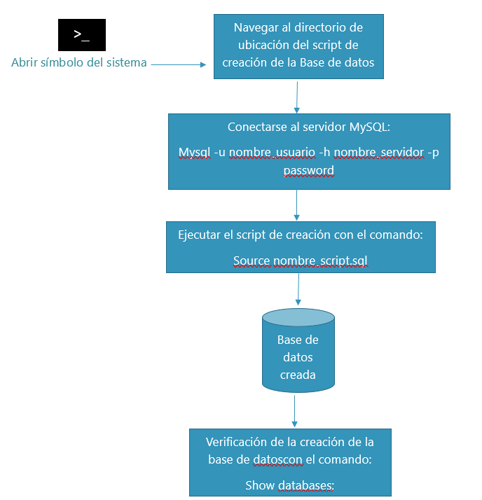

*Imagen 02. Procedimiento 2*

**Recursos necesarios:**

* Servidor de base de datos MySQL versión 8.0.32
* Terminal de Windows
* Script de creación de la base de datos

**Pasos:**

Nota: Antes de comenzar a realizar el proceso de la carga de la base de datos. Se recomienda tener los scripts de la base de datos y el modelo de la base de datos a su disposición).

**Procedimiento 1:**

1. Abre el símbolo del sistema en tu sistema operativo. Puedes hacer esto presionando la tecla de Windows + R, escribiendo "cmd" en el cuadro de diálogo Ejecutar y luego presionando Enter (ver imagen 1).

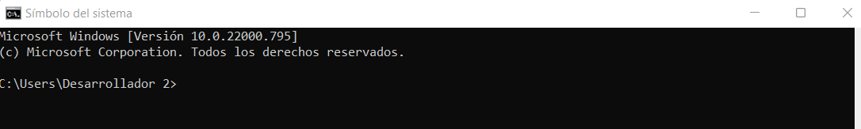

Imagen 1. *Terminal de windows*

1. Navega al directorio donde se encuentra el script que deseas ejecutar, usando el comando "cd" seguido de la ruta del directorio. Ejemplo: ´cd ruta_de_la_carpeta´ (ver imagen 2).

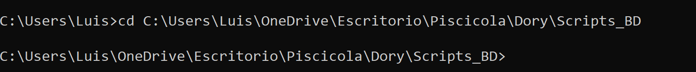

Imagen 2. *Ruta del archivo SQL o ruta de Script de creación*

1. Una vez que estés en el directorio correcto, puedes ejecutar el script utilizando el siguiente comando: mysql -u nombre_de_usuario -p < nombre_del _script.sql. Presiona “Enter” y luego ingresa el password de usuario de mysql , seguida nuevamente por la tecla “Enter” para ejecutar el comando y el script comenzará a ejecutarse, creando la base de datos según las instrucciones del script (ver imagen 3).

**Nota:** Debes reemplazar "nombre_de_usuario" por tu nombre de usuario y "nombre_del_script.sql" por el nombre real de tu script.



Imagen 3. *Comando de ejecución de Script*

1. Puedes comprobar el resultado de la ejecución ingresando con tu usuario y contraseña a la terminal de MySQL (ver imagen 4).

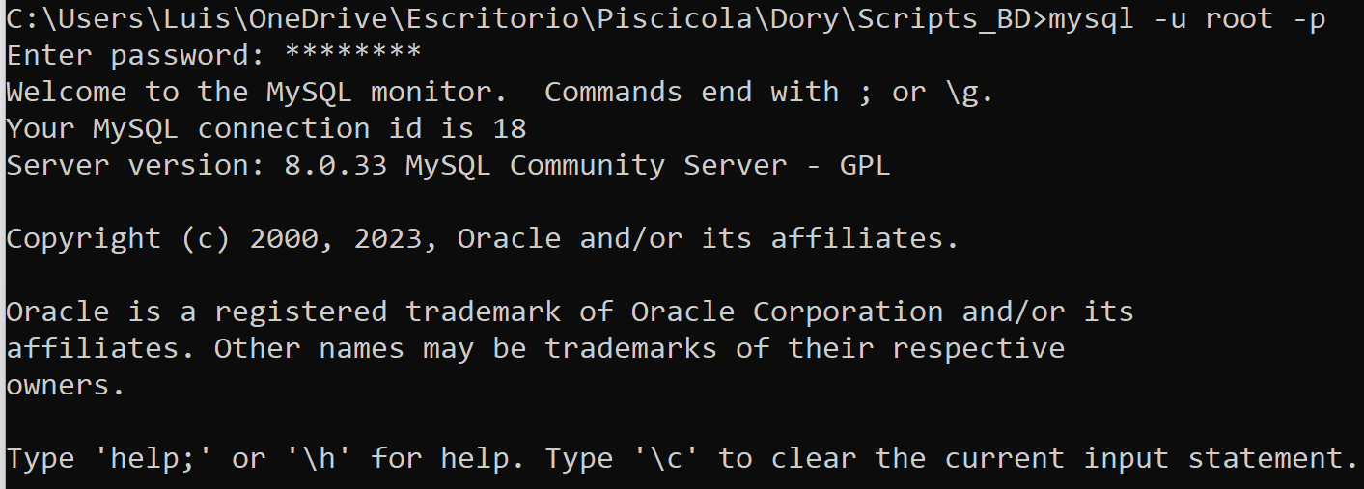

Imagen 4. Terminal MySQL

1. Revisa la base de datos creada con el comando: show databases (ver imagen 5).

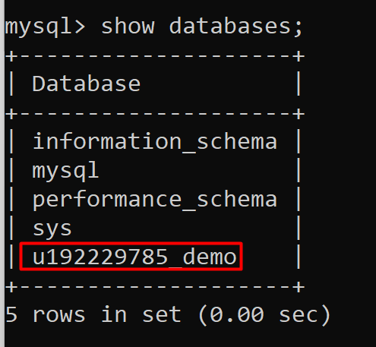

Imagen 5. Comando para ver las bases de datos en MySQL

1. Inspecciona la base de datos (ver imagen 6).

* Comando para elegir la base de datos: Use nombre_base_de_datos;
* Comando para ver las tablas de la base de datos: show tables;

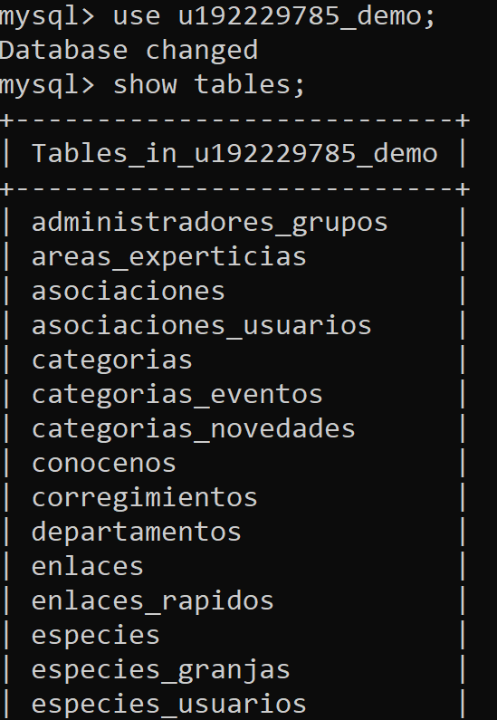

Imagen 6. Tablas de la base de datos u192229785_demo

**Procedimiento 2:**

1. Abre el símbolo del sistema en tu sistema operativo. Puedes hacer esto presionando la tecla de Windows + R, escribiendo "cmd" en el cuadro de diálogo Ejecutar y luego presionando Enter (ver imagen 1).



Imagen 1. *Terminal de windows*

1. Navega al directorio donde se encuentra el script que deseas ejecutar, usando el comando "cd" seguido de la ruta del directorio. Ejemplo: ´cd ruta_de_la_carpeta´ (ver imagen 2).



Imagen 2. *Ruta del archivo SQL o ruta de Script de creación*

1. Conéctate al servidor MySQL utilizando el comando ´mysql -u usuario -h servidor -p´. Remplaza ´usuario´ con el nombre de usuario de MySQL, ´servidor´ con el servidor que utilizado y escriba la contraseña cuando se te solicite (ver imagen 3).

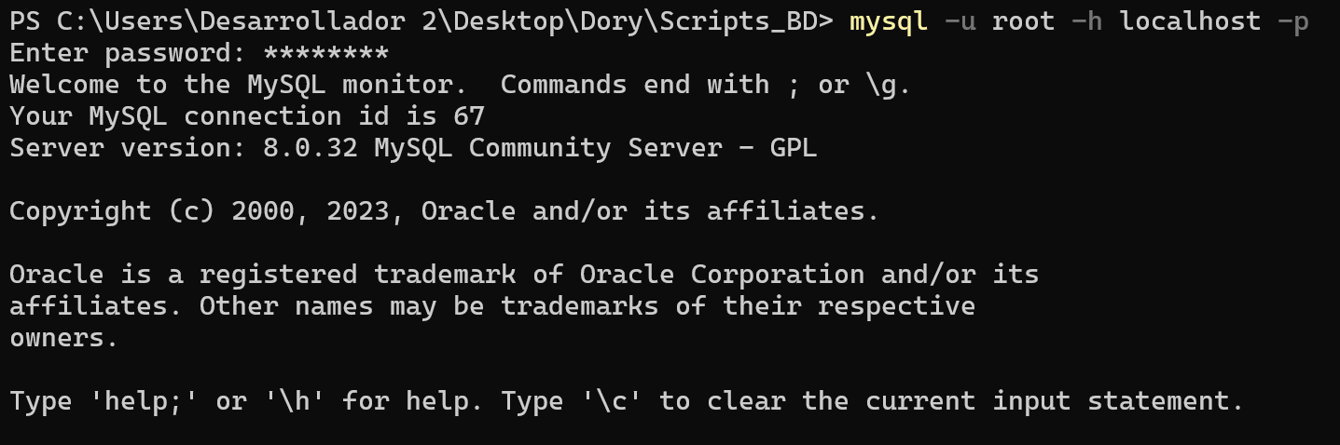

Imagen 3. *Conexión con servidor MySQL*

1. Ejecuta el script utilizando el comando ´source createBD.sql´ (ver imagen 4).

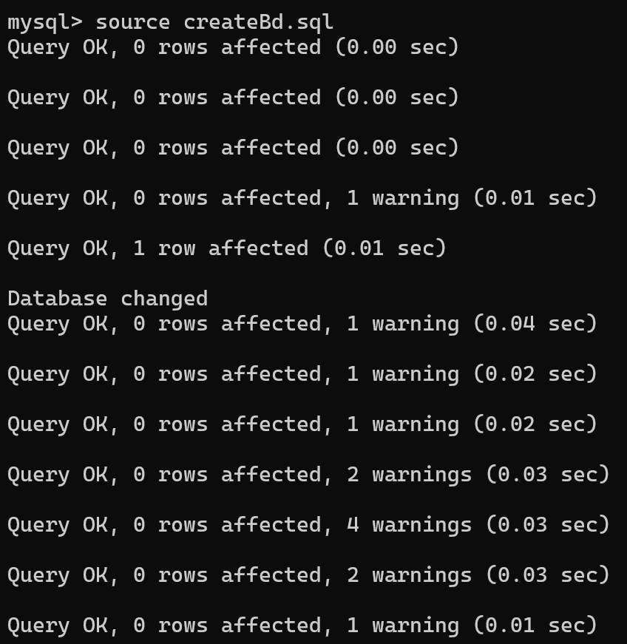

Imagen 4. *Comando de ejecución de script*

1. Verifica la creación de la base de datos con el comando ´show databases´ (ver imagen 5).

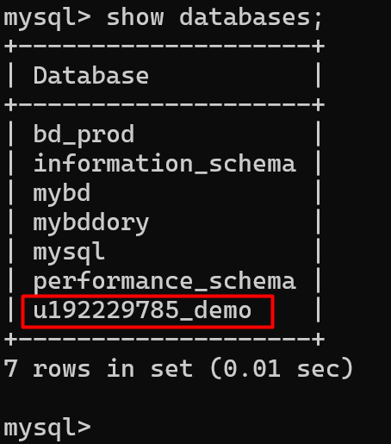

Imagen 5. *Bases de datos creadas*

1. Comprueba el nombre de la base de datos creada abriendo el Script de creación de la base de datos (ver imagen 6).

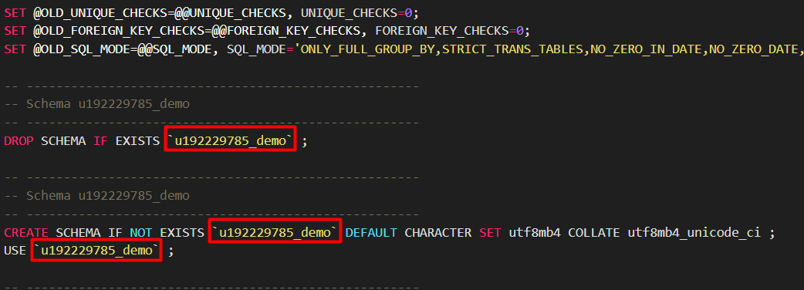

Imagen 6. *Nombre de la base de datos en el script de creación*